

**Proyecto ConjuntoMio**

**Plan de SQA**

| **FICHA DE CONTROL DE CAMBIOS** | | | | | |
| --- | --- | --- | --- | --- | --- |
| **PROYECTO** | | ConjuntoMio | | | |
| **DOCUMENTO** | | Plan SQA | | | |
| **VERSIÓN** | | 1 | | | |
| **FECHA CREACIÓN** | | 8/05/2022 | | | |
| **FECHA CAMBIO** | | 8/05/2022 | | | |
| **RESPONSABLES** | | John Fredy Salinas  Allison Daniela Larrota  Brayan Steven Morales  Javier Castillo  Juan Felipe Contreras Espitia | | | |
| **LÍDER** | | Cristhofer Tellez Lopez | | | |
| **HISTORIAL** | | | | | |
| **FECHA** | **NÚMERO DE VERSIÓN** | | **OBSERVACIONES** | **AUTOR (ES)** | **VER** |
| 8/05/2022 | 1 | | Primera modificación | Cristhofer Tellez Lopez | 1 |

Documento validado por las partes en fecha:

| Por el cliente | Por la empresa suministradora |
| --- | --- |
|  |  |
| Firmado por:  DI | Firmado por  DI |

**Contenido**

**1.** **PROPÓSITO 5**

**2.** **REFERENCIAS 6**

**3.** **GESTIÓN DE CALIDAD 7**

3.1. Organización Equipo de Trabajo 7

3.2. Actividades 7

*3.2.1.* *Ciclo de vida del software cubierto por el Plan 7*

*3.2.2.* *Actividades de calidad a realizarse* 8

*3.2.3.* *Revisión de procesos críticos* 8

*3.2.4.* *Indicadores y Métricas de Calidad* 9

*3.2.5.* *Control de Versionamiento* 10

*3.2.6.* *Relaciones entre las actividades de SQA y la planificación* 10

**4.** **DOCUMENTACIÓN DE CALIDAD Y ESTANDARES** 10

4.1. Propósito 10

4.2. Especificación de requerimientos del software 10

4.3. Especificación de Mapas de Procesos 14

4.4. Especificación de Casos de uso 17

4.5. Especificaciones de Diseño de Bases de Datos 20

4.6. Especificaciones de Diagramas de Clases 21

4.7. Especificaciones del código fuente del Software 21

4.8. Documentación de usuario 21

4.9. Especificación ISO 912622

4.9. Especificaciones Norma ISO 25000 22

4.10. Especificaciones Norma ISO 27000 23

**5.** **REVISIONES Y AUDITORÍAS** 23

5.1. Objetivo 23

5.2. Revisión de requerimientos 23

5.3. Revisión de diseño preliminar 23

5.4. Revisión de diseño crítico 23

5.5. Revisión del Plan de Verificación y Pruebas 23

5.6. Revisión de Calidad de Código Fuente 23

5.7. Auditoría funcional 24

5.8. Auditoría física 24

5.9. Auditorías internas al proceso 24

5.10. Revisiones de gestión 24

5.11. Revisión Post Mortem 24

**6.** **APLICACIÓN DEL MODELO DE CALIDAD** 24

6.1. Objetivo 24

6.2. Niveles de Madurez 24

1. **PROPÓSITO**

Este documento tiene como objetivo para el proyecto ConjuntoMio acordar las diferentes tareas y responsabilidades que cumplan con todos los procesos de calidad del producto. Para esto se establecen los métodos de evaluación, con lo cual garantizara el cumplimiento de los estándares y metodologías propuestas para obtener un producto de mayor calidad.

Este plan abarca las partes del ciclo de vida relacionadas con: elaboración, construcción, evaluación y transición.

No estando contempladas, por salirse del alcance del proyecto, las etapas relacionadas con el mantenimiento del producto, aunque se tomarán consideraciones acerca del futuro del producto.

1. **REFERENCIAS**

[1]ANSI/IEEE Std 730.1-1989, IEEE Standard for Software Quality Assurance Plans.

1. **GESTIÓN DE CALIDAD**
   1. **Organización Equipo de Trabajo**

La gestión del proyecto está a cargo del Administrador del Proyecto, sin embargo será monitoreada tanto por este, como por el Responsable de SQA. Se intenta controlar que las actividades se ajusten al plan propuesto y minimizar posibles desviaciones.

| Rol | Responsables |
| --- | --- |
| Administrador, Asistente de  verificación, Comunicador | Javier Castillo Quitian |
| Analista-Implementador-Responsable del Núcleo | Brayan Steaven Mora |
| Analista-Diseñador de Interfaz de  Usuario-Implementador | Alisson Daniela Larota |
| Responsable de SCM - Implementador- Especialista Técnico del Lenguaje y  Configuración | Juan Felipe Contreras Espitia |
| Especialista Técnico Base de Datos-Implementador | Cristhofer tellez lopez |

* 1. **Actividades**
     1. **Ciclo de vida del software cubierto por el Plan**

**Se debe realizar una gestion y administracion para verificar que el sistema cumpla todos los proceso de calidad**

Dentro del área de Requerimientos y Análisis:

* Especificación de Requerimientos
* Modelos de Casos de uso
* Alcance del Sistema
* Pautas para la interfaz del usuario

Dentro del área de Diseño:

* Descripción de la arquitectura

Implementación, Verificación e Implantación:

* Informe de verificación unitaria
* Plan de Verificación y validación
* Plan de Implantación

Dentro de la Gestión del Proyecto:

* Plan de Proyecto
* Gestión de Riesgos
* Plan de iteración

* + 1. **Actividades de calidad a realizarse**

| **Entregable** | | | **Estándar de Calidad Aplicable** | | **Actividades de Prevención** | | **Actividades de Control** | |
| --- | --- | --- | --- | --- | --- | --- | --- | --- |
| 1. Fase Análisis del sistema | | |  | | Revisión de Estándar | | Revisión/Aprobación por los miembros del proyecto | |
| 1.1 Informe de requerimientos | | | Norma IEEE 830 | | Revisión de Estándar | | Revisión/Aprobación por los miembros del proyecto | |
| 1.2 Mapa de Procesos | | | Estándar BPMN 2.0 | | Revisión de Estándar | | Revisión/Aprobación por los miembros del proyecto | |
| 1.3 Diagrama Gantt Proyecto | | |  | | Revisión de Estándar | | Revisión/Aprobación por los miembros del proyecto | |
| 1.4 Calidad del Software | | | Norma ISO 9126 | | Revisión de Estándar | | Revisión/Aprobación por los miembros del proyecto | |
| 1. Fase de Diseño | | |  | | Revisión de Estándar | | Revisión/Aprobación por los miembros del proyecto | |
| 2.1 Diagramas casos de Uso | | | Estándar UML 2.0 | | Revisión de Estándar | | Revisión/Aprobación por los miembros del proyecto | |
| 2.2 Diagramas de Clases | | | Estándar UML 2.0 | | Revisión de Estándar | | Revisión/Aprobación por los miembros del proyecto | |
| 2.3 Diagrama de Secuencias | | | Estándar UML 2.0 | | Revisión de Estándar | | Revisión/Aprobación por los miembros del proyecto | |
| 2.4 Diagramas de distribución | | | Estándar UML 2.0 | | Revisión de Estándar | | Revisión/Aprobación por los miembros del proyecto | |
| 2.5 Diagrama E-R Base de datos | | | Notación Crows Foot | | Revisión de Estándar | | Revisión/Aprobación por los miembros del proyecto | |
| 2.6 Mockup del sistema | | | Norma ISO 9126 | | Revisión de Estándar | | Revisión/Aprobación por los miembros del proyecto | |
| 2.7 Arquitectura del Sistema | | | Norma ISO 9126 | | Revisión de Estándar | | Revisión/Aprobación por los miembros del proyecto | |
| 1. Fase de Implementación y Desarrollo | | |  | | Revisión de Estándar | | Revisión/Aprobación por los miembros del proyecto | |
| 3.1 Diseño de Interfaces | | | Norma ISO 9126 | | Revisión de Estándar | | Revisión/Aprobación por los miembros del proyecto | |
| 3.2 Codificación del sistema | | | Norma ISO 9126 | | Revisión de Estándar | | Revisión/Aprobación por los miembros del proyecto | |
| 1. Fase de Pruebas e Integración | | |  | | Revisión de Estándar | | Revisión/Aprobación por los miembros del proyecto | |
| 4.1 Manual de Usuario y técnico | | | Norma ISO 9126 | | Revisión de Estándar | | Revisión/Aprobación por los miembros del proyecto | |

* + 1. **Revisión de procesos críticos**

| **Factor de Calidad Relevante** | **Objetivo de Calidad** | | | **Métrica a utilizar** | | **Frecuencia y momento de medición** | | **Frecuencia y momento de reporte** |
| --- | --- | --- | --- | --- | --- | --- | --- | --- |
| **Errores del Proyecto**  **(https://validator.w3.org/)** | EC<= 0.45 | | | EC= Numero errores html encontrados / Número de errores Html Permitidos | | * Frecuencia, semanal * Medición, viernes en la mañana | | * Frecuencia semanal * Reporte, viernes en la tarde |
| **Desempeño Cronograma** | SPI >= 0.95 | | | SPI= Ejecución actual del Proyecto / ejecución planeada | | * Frecuencia, semanal * Medición, viernes en la mañana | | * Frecuencia semanal * Reporte, viernes en la tarde |
| **Eficiencia** | EF=>98% | | | Segundos en ejecutar una acción / Segundos esperados | | * Frecuencia, semanal * Medición, viernes en la mañana | | * Frecuencia, semanal * Medición, viernes en la mañana |
| **Pruebas del software** | PS>=95% | | | No de pruebas realizadas / número de pruebas requeridas para obtener una cobertura adecuada. | | * Frecuencia, semanal * Medición, viernes en la mañana | | * Frecuencia, semanal * Medición, viernes en la mañana |
| **Desempeño Costo** | CPI >= 0.95 | | | Costo actual del proyecto / Costo planeado. | | * Frecuencia, una encuesta semanal. * Medición, al día siguiente de la encuesta | | * Frecuencia, una vez por semana. * Reporte, al día siguiente de la medición |
| **Funcionalidad** | F>=0.95 | | | No requerimientos implementados / No req planeados | | * Final Proyecto | | * Final Proyecto |

* + 1. **Indicadores y Métricas de Calidad**

| Obj Calidad | Métrica a Utilizar | Ejecutado | Esperado | Total | Estado | | Observaciones |
| --- | --- | --- | --- | --- | --- | --- | --- |
| EC<= 0.45 | EC= Numero errores html encontrados / Número de errores Html Permitidos | 10 | 25 | 0.40 | Cumple | Aprobado | Se utilizo el validator.w3.org para comprobar que dentro de la plataforma se concluyó un promedio de errores que pueden haber dentro de cada página por lo que se saca que deben haber minimo esa cantidad de errores |
| SPI >= 0.95 | SPI= Ejecución actual del Proyecto / ejecución planeada | 95 | 100 | 0.95 | Cumple | Aprobado | se realizaron la mayoría de actividades de manera exitosa donde las actividades restantes ya se están culminando para entregar con calidad el proyecto terminado |
| EF=>98% | Segundos en ejecutar una acción / Segundos esperados | 48 | 3 | 16 | Cumple | Aprobado | la plataforma en el momento de ejecución funciona en un tiempo máximo aproximado a 5 segundos donde lo que son solicitudes tales como envío de correos o mensajes lo hace en un lapso de 3 segundos mientras que en la entrada y salida de la sesión se toma 5 segundos en ingresar |
| PS>=95% | No de pruebas realizadas / número de pruebas requeridas para obtener una cobertura adecuada. | 36 | 30 | 1.20 | Cumple | Aprobado | Se necesitaron 36 pruebas de la aplicación donde en cada prueba donde esperamos que en 30 pruebas pudiéramos pero por pequeños detalles se debió realizar más pruebas para verificar su funcionalidad |
| CPI >= 0.95 | Costo actual del proyecto / Costo planeado. | 57.000.000 | 69.000.000 | 0.83 | No Cumple | Pendiente | teniendo en cuenta los valores necesarios del hardware y el software requerido únicamente se está gastando el valor de los desarrolladores ya que aun el proyecto no está en producción dentro del conjunto |
| F>=0.95 | No requerimientos implementados / No req planeados | 18 | 18 | 1 | Cumple | Aprobado | se crearon 18 requerimientos en total en donde cada uno funciona correctamente dentro de la plataforma y es necesario para su correcto funcionamiento |

* + 1. **Control de Versionamiento**

Se está realizando un control de versiones dentro de la plataforma GitHub donde es manejado por 6 usuarios, se manejan 6 ramas una main y 4 ramas pertenecientes al dependabot que es utilizado para detectar y actualizar las dependencias vulnerables para toda la versión donde cada uno envía sus cambios a la plataforma donde se habla primero que cosas cambiar

* + 1. **Relaciones entre las actividades de SQA y la planificación**

| **Actividad** | **Semana cuando se realiza** |
| --- | --- |
| Elaboración del Plan de Calidad | 4 |
| Evaluar y ajustar el plan de SQA | 4, 5, 6, 7, 8, 9 y 10 |
| Evaluar la calidad de los entregables | 8, 9 y 10 |
| Revisar el ajuste al proceso | 8, 9 y 10 |
| Revisión Técnica Formal (RTF) | 8, 9 y 10 |
| Realizar el informe final de calidad | 8, 9 y 10 |

1. **DOCUMENTACIÓN DE CALIDAD Y ESTÁNDARES**
   1. **Propósito**

Identificación de la documentación relativa a desarrollo, Verificación & Validación, uso, calidad y mantenimiento del software.

* 1. **Especificación de requerimientos del software**

se crearon lo requisitos que va tener la plataforma en donde se explica el objetivo de cada función y que tipo de persona va realizar el requisito correspondiente a su rol por lo que mostramos los requisitos funcionales y no funcionales de la aplicación

<https://docs.google.com/document/d/1l6TXXtmH8qdoeeCKZFS7WA8cCLjWzF7n/edit?usp=sharing&ouid=116716686165560474782&rtpof=true&sd=true>

**Requisitos funcionales**

**Administrador**

| **No. de requisito** | **Nombre de requisito** | **Tipo** | **Prioridad** | **Responsable** |
| --- | --- | --- | --- | --- |
| RF01 | el sistema debe permitir a los usuarios iniciar sesión | Funcional | Alta | Desarrollador |
| RF02 | el sistema debe permitir cambiar la contraseña a los usuarios | Funcional | Alta | Desarrollador |
| RF03 | el sistema debe permitir al administrador consultar los usuarios por residente o funcionario | Funcional | Alta | Desarrollador |
| RF04 | el sistema debe permitir al administrador registrar y crear una cuenta para residente o funcionario | Funcional | Alta | Desarrollador |
| RF05 | el sistema deberá permitir al administrador editar la cuenta de un residente o un usuario | Funcional | Media | Desarrollador |
| RF06 | el sistema debe permitir al administrador inhabilitar una cuenta de una residente o un funcionario | Funcional | Alta | Desarrollador |
| RF07 | el sistema podrá permitir al administrador notificar una novedad a un residente o funcionario | Funcional | Baja | Desarrollador |
| RF08 | el sistema debe permitir al administrador generar un reporte PDF de los residentes o funcionarios | Funcional | Alta | Desarrollador |
| RF09 | el sistema debe permitir al administrador consultar los pagos de los residentes | Funcional | Alta | Desarrollador |
| RF10 | el sistema debe permitir generar un reporte de los pagos de los residentes | Funcional | Alta | Desarrollador |
| RF11 | el sistema debe permitir al administrador consultar las reservas de los residentes | Funcional | Alta | Desarrollador |
| RF12 | el sistema debe permitir al administrador confirmar la reserva hecha por el residente | Funcional | Alta | Desarrollador |
| RF13 | el sistema debe permitir al administrador consultar los anuncios | Funcional | Alta | Desarrollador |
| RF14 | el sistema debe permitir al administrador crear y enviar un anuncio para los funcionarios o residentes dependiendo para quien vaya dirigido | Funcional | Alta | Desarrollador |
| RF15 | el sistema debe permitir al administrador permitir editar un anuncio | Funcional | Alta | Desarrollador |
| RF16 | el sistema debe permitir al administrador eliminar un anuncio | Funcional | Alta | Desarrollador |

**Funcionario - Vigilante**

| RF17 | El sistema debe permitir al funcionario Vigilante consultar los anuncios | Funcional | Alta | Desarrollador |
| --- | --- | --- | --- | --- |
| RF18 | El sistema debe permitir al Vigilante consultar los visitantes | Funcional | Alta | Desarrollador |
| RF19 | El sistema debe permitir al funcionario Vigilante crear un visitante | Funcional | Alta | Desarrollador |
| RF20 | El sistema debe permitir al funcionario Vigilante editar un visitante | Funcional | Alta | Desarrollador |
| RF21 | El sistema debe permitir al funcionario Vigilante notificar al residente de la llegada del visitante | Funcional | Alta | Desarrollador |
| RF22 | El sistema deberá permitir al funcionario Vigilante generar el reporte pdf de los visitantes | Funcional | Media | Desarrollador |
| RF23 | El sistema debe permitir al funcionario Vigilante consultar los visitantes con parqueadero | Funcional | Alta | Desarrollador |
| RF24 | El sistema debe permitir al funcionario Vigilante crear un visitante con parqueadero | Funcional | Alta | Desarrollador |
| RF25 | El sistema debe permitir al funcionario Vigilante editar un visitante con parqueadero | Funcional | Alta | Desarrollador |
| RF26 | El sistema debe permitir al funcionario Vigilante notificar al residente de la llegada del visitante con parqueadero | Funcional | Alta | Desarrollador |
| RF27 | El sistema deberá permitir al funcionario Vigilante generar el reporte pdf de los visitantes con parqueadero | Funcional | Media | Desarrollador |
| RF28 | El sistema debe permitir al funcionario Vigilante consultar sus reportes | Funcional | Alta | Desarrollador |
| RF9 | El sistema debe permitir al funcionario Vigilante crear un reporte | Funcional | Alta | Desarrollador |
| RF30 | El sistema debe permitir al funcionario Vigilante editar un reporte | Funcional | Alta | Desarrollador |

**Funcionario - Aseador**

| RF31 | El sistema debe permitir al funcionario Aseador consultar sus reportes | Funcional | Alta | Desarrollador |
| --- | --- | --- | --- | --- |
| RF32 | El sistema debe permitir al funcionario Aseador crear un reporte | Funcional | Alta | Desarrollador |
| RF33 | El sistema debe permitir al funcionario Aseador editar un reporte | Funcional | Alta | Desarrollador |

**Residente**

| RF34 | el sistema debe permitir al residente consultar los anuncios | Funcional | Alta | Desarrollador |
| --- | --- | --- | --- | --- |
| RF35 | el sistema debe permitir al residente consultar sus solicitudes | Funcional | Alta | Desarrollador |
| RF36 | el sistema debe permitir al residente crear solicitudes de reserva | Funcional | Alta | Desarrollador |
| RF37 | el sistema debe permitir al residente generar el pago de su solicitud de reserva | Funcional | Alta | Desarrollador |
| RF38 | el sistema deberá permitir al residente generar el recibo en formato PDF de la solicitud | Funcional | Media | Desarrollador |
| RF39 | el sistema debe permitir al residente cancelar la solicitud | Funcional | Alta | Desarrollador |
| RF40 | el sistema debe permitir al residente consultar sus pagos | Funcional | Alta | Desarrollador |
| RF41 | el sistema debe permitir al residente generar el reporte de sus pagos | Funcional | Alta | Desarrollador |
| RF42 | el sistema debe permitir al residente hacer el pago de su solicitud a través de epayco | Funcional | Alta | Desarrollador |
| RF43 | el sistema deberá permitir al residente consultar sus reportes | Funcional | Media | Desarrollador |

**Requisitos no funcionales**

| **No. de requisito** | **Nombre de requisito** | **Tipo** | **Prioridad** | **Responsable** |
| --- | --- | --- | --- | --- |
| RNF01 | Toda funcionalidad del sistema y transacción de negocio debe responder al usuario en menos de 5 segundos | Eficiencia | Alta | Desarrollador |
| RNF02 | El sistema debe ser capaz de operar adecuadamente con hasta 500 usuarios con sesiones concurrentes. | Eficiencia | Alta | Desarrollador |
| RNF03 | Los permisos de acceso al sistema podrán ser cambiados solamente por el administrador de acceso a datos. | Seguridad lógica y de datos | Alta | Desarrollador |
| RNF04 | Si se identifican ataques de seguridad o brecha del sistema, el mismo no continuará operando hasta ser desbloqueado por un administrador de seguridad. | Seguridad lógica y de datos | Alta | Desarrollador |
| RNF05 | El sistema debe contar con un módulo de ayuda en línea. | Usabilidad | Alta | Desarrollador |
| RNF06 | El sistema debe poseer un diseño “Responsive” a fin de garantizar la adecuada visualización en múltiples computadores personales, dispositivos tablets y teléfonos inteligentes. | Usabilidad | Alta | Desarrollador |
| RNF07 | El sistema debe tener una disponibilidad del 90% de las veces en que un usuario intente acceder. | Disponibilidad | Alta | Desarrollador |
| RNF08 | La aplicación web debe estar disponible 24/7. | Disponibilidad | Alta | Desarrollador |
| RNF09 | Los usuarios primero deben cambiar la contraseña de inicio de sesión asignada inicialmente inmediatamente después de creada la cuenta. | Seguridad | Alta | Desarrollador |
| RNF10 | La longitud de las claves de la aplicación debe ser de mínimo 8 caracteres y debe incluir símbolos, al menos una mayúscula y al menos un número. | Seguridad | Alta | Desarrollador |

* 1. **Especificación de Mapas de Procesos**

explicarlos como seria el proceso que realizaría una persona del conjunto entrando a la plataforma y los tipos de procedimientos que se realizan dentro de la misma

<https://drive.google.com/file/d/1WsSUbjDYFuFK3i6aoXvMOF0R8-DJCNnV/view?usp=sharing>

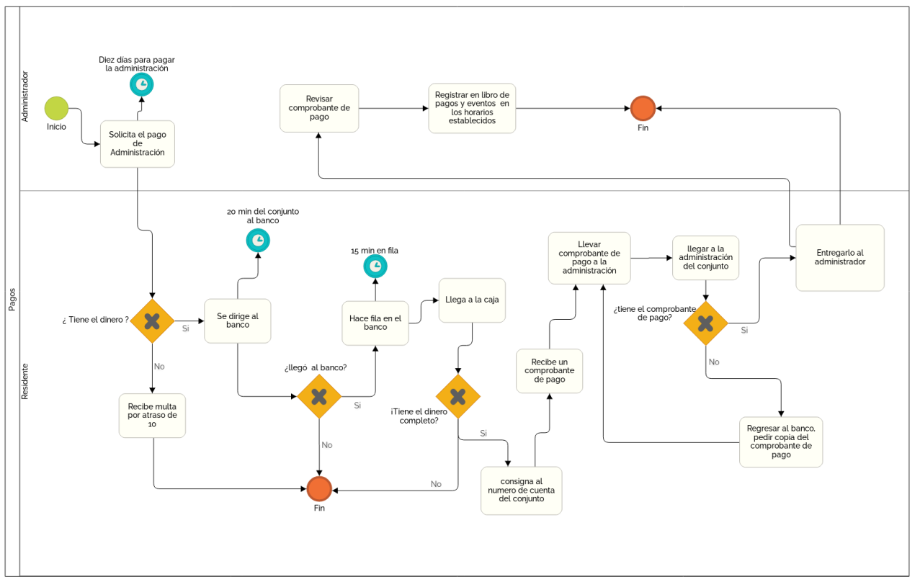

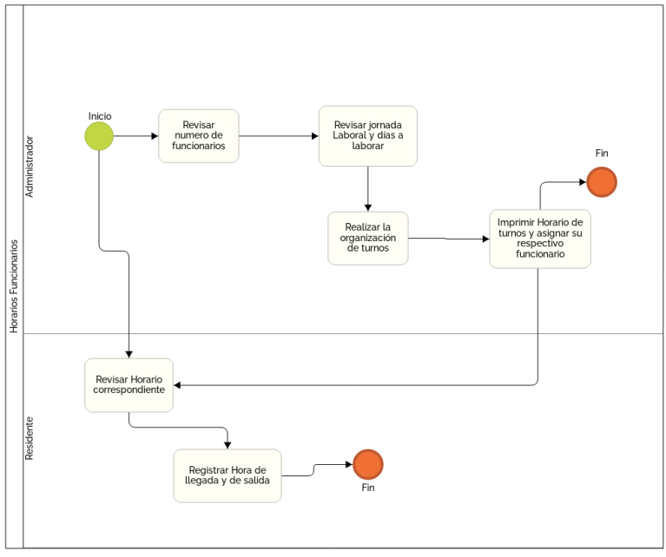

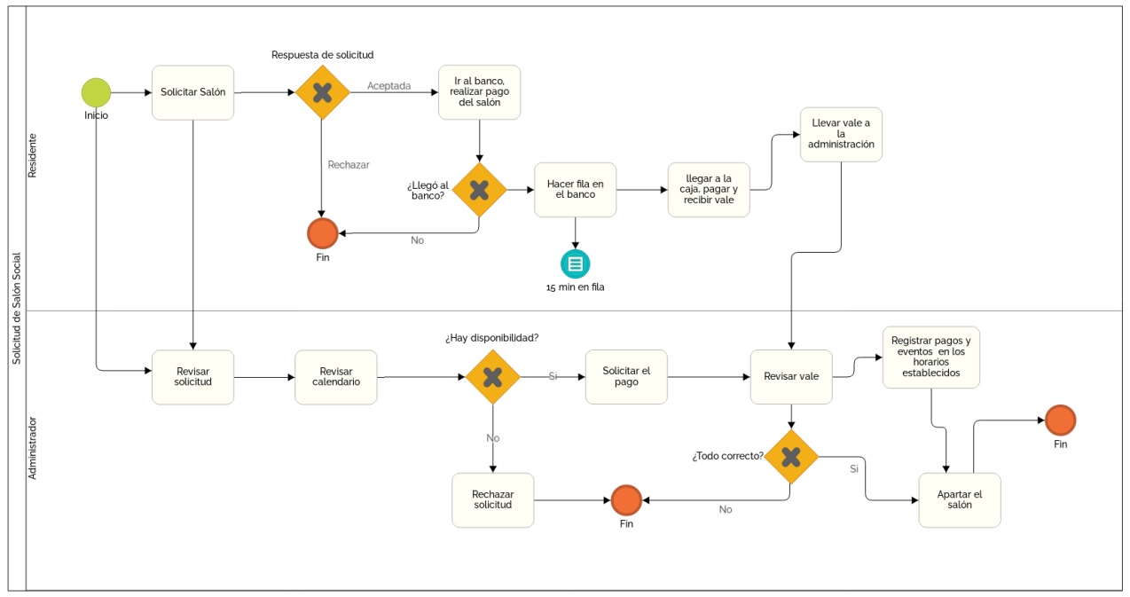

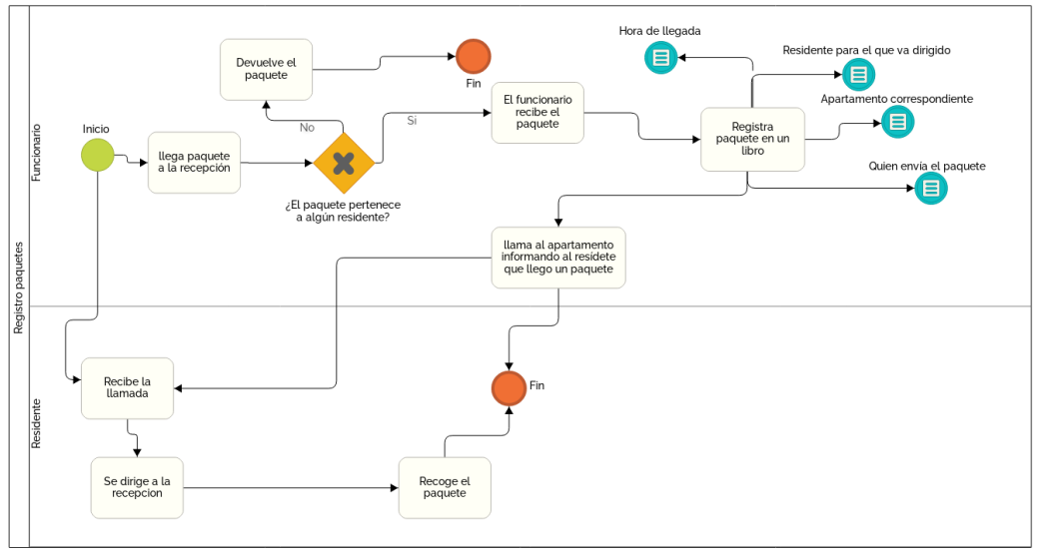

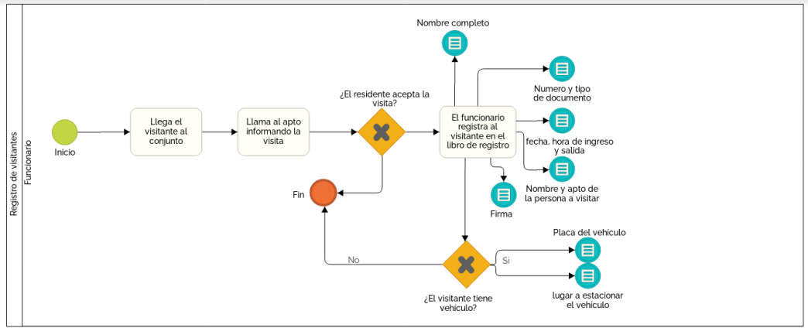

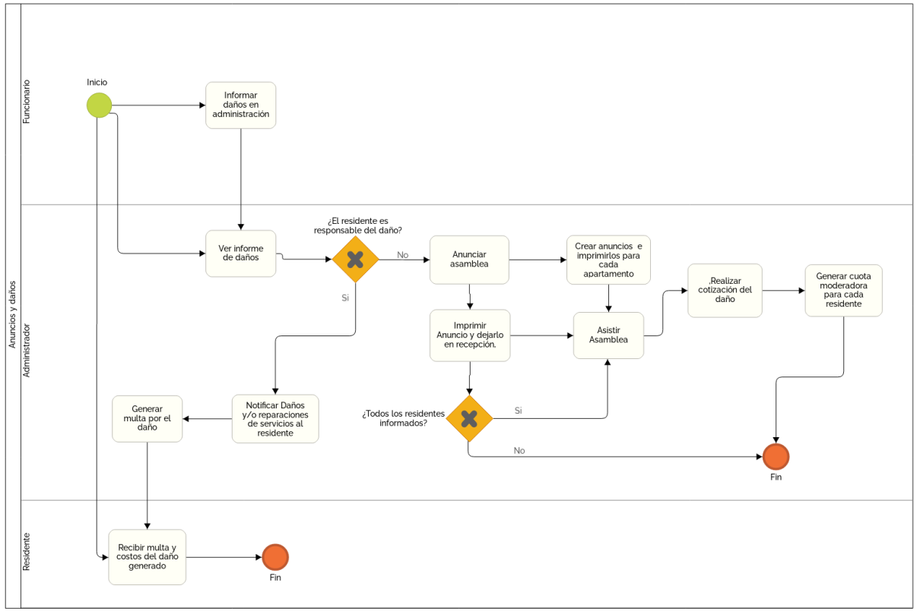

* 1. **Especificación de Casos de uso**

se realizaron 18 casos de uso en donde se explica cómo será el funcionamiento de la plataforma, especificar que tipo de funciones puede realizar ciertas persona dependiendo a su rol correspondiente

<https://drive.google.com/drive/folders/1i5hdE0hdp_s0Iw9gk45cGEO-MqYsSquK?usp=sharing>

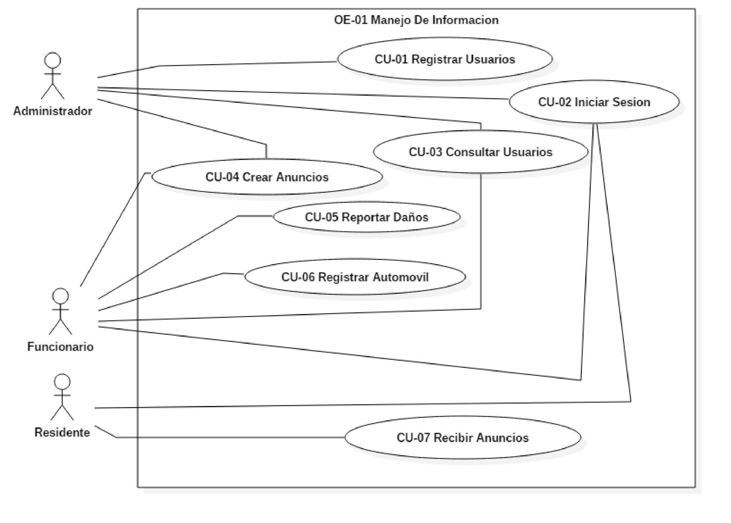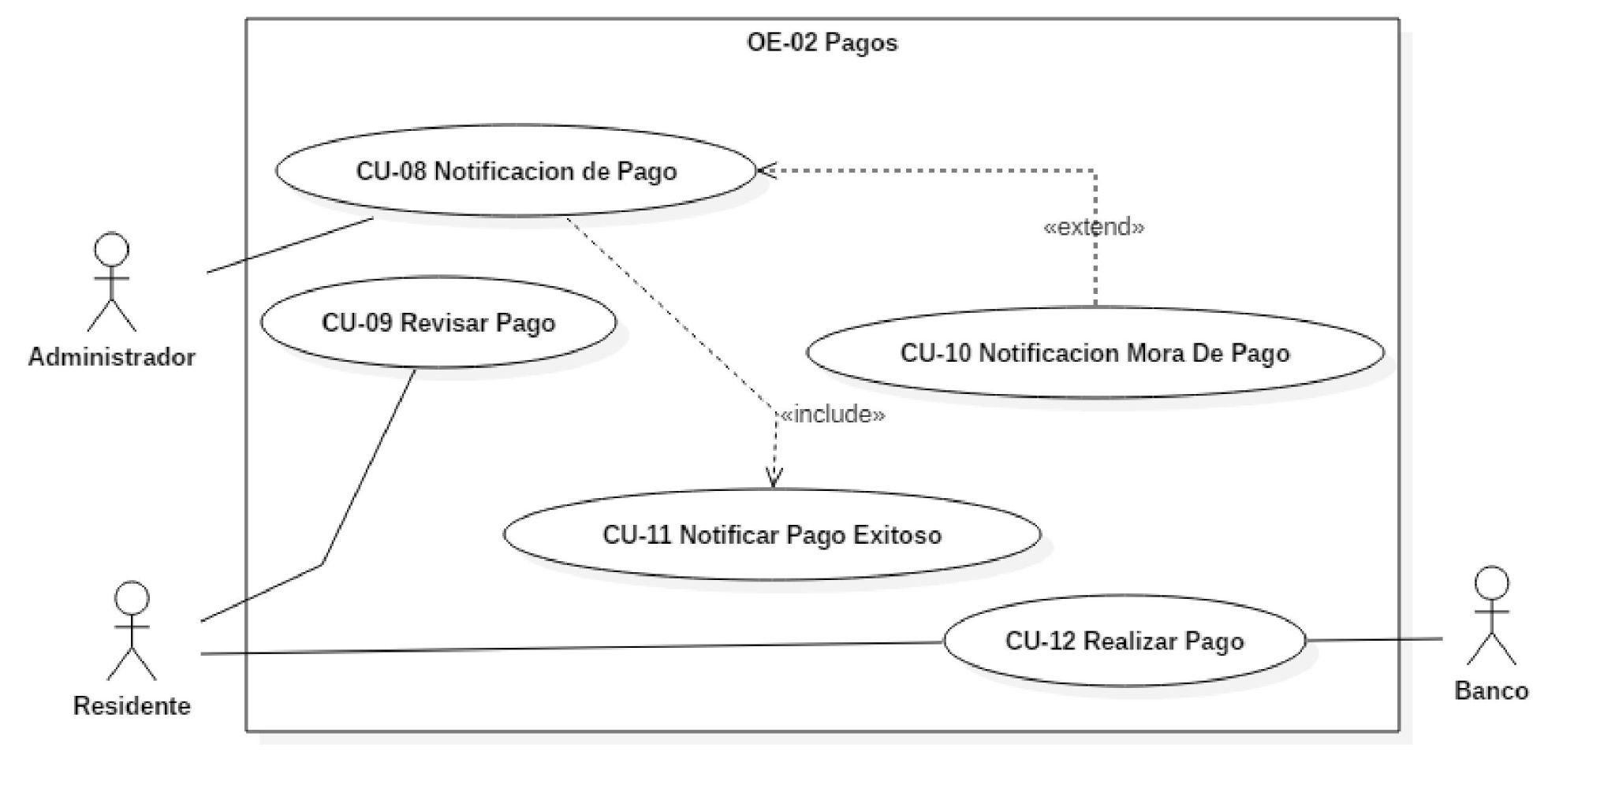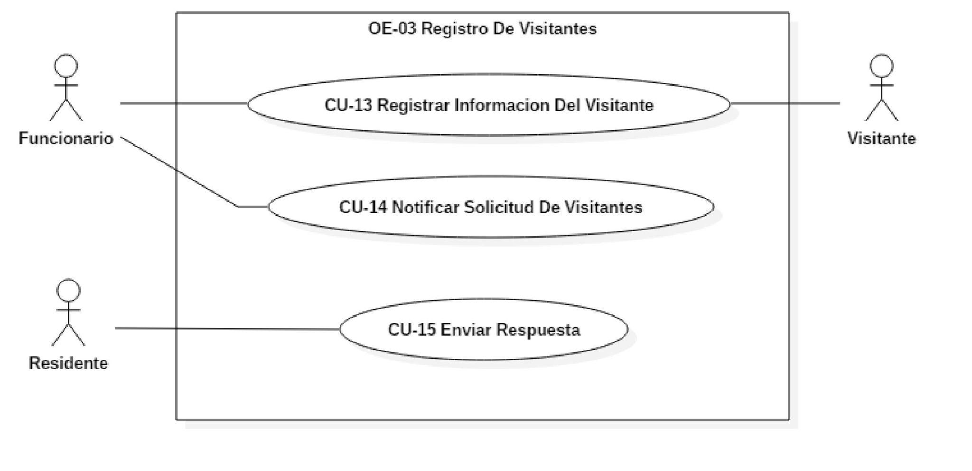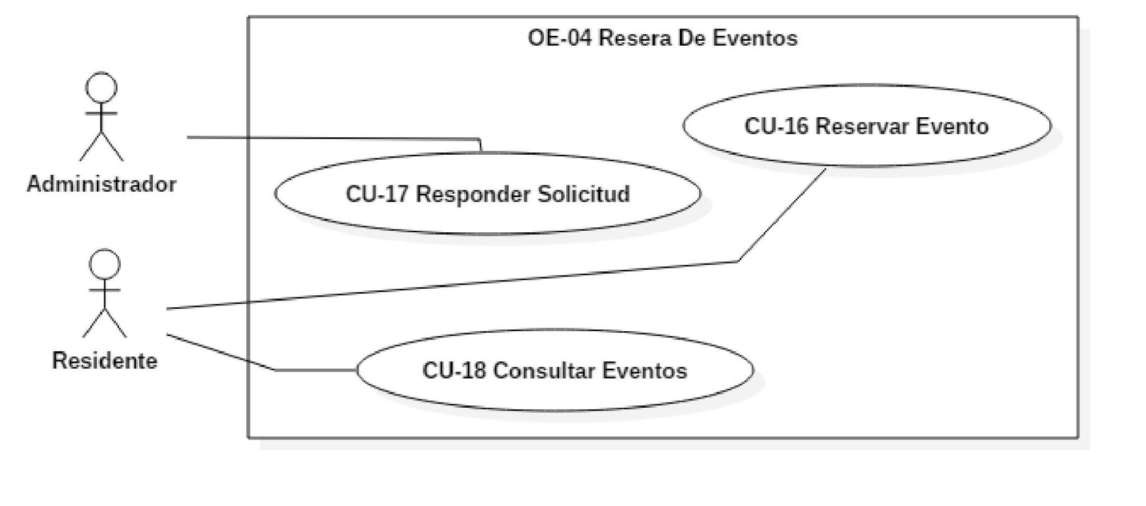

* 1. **Especificaciones de Diseño de Bases de Datos**

el modelo para construcción de la base de datos

<https://drive.google.com/file/d/1sBX_XH06sWH3A5fjqUZO8gpWIc-0OmuE/view?usp=sharing>

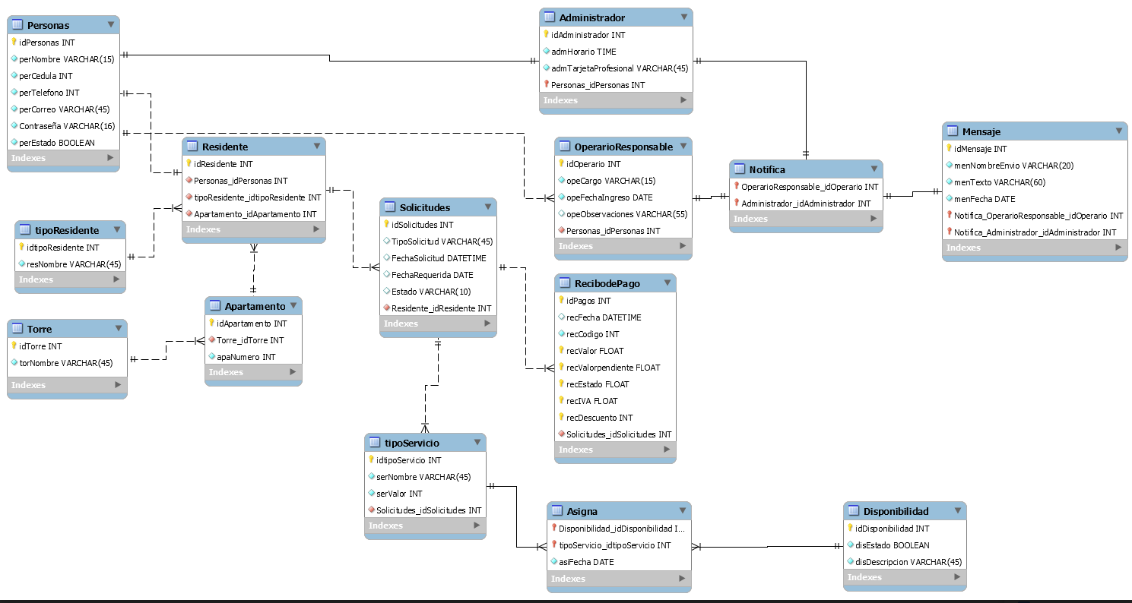

* 1. **Especificaciones de Diagramas de Clases**

se crea un diagrama de clases reflejando la estructura del proyecto en donde la parte mas importante es la tabla de personas

<https://drive.google.com/file/d/1jmknSxqZPj2aDWgL6ZJRZUGFCl_qcwGi/view?usp=sharing>

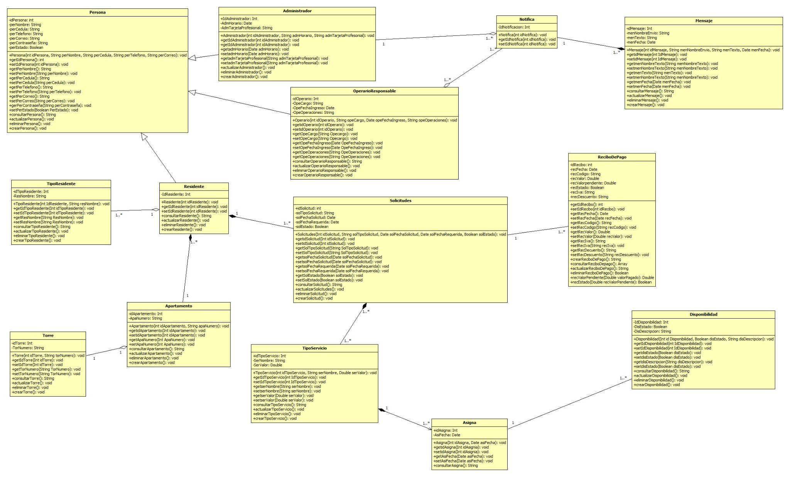

* 1. **Especificaciones del código fuente del Software**

descripción y librerías

para el proyecto se utilizó como lenguaje de programación PHP con Laravel con bootstrap como los diseños personalizados además de usar las siguientes librerías

* carbon (encargada de las fechas o el calendario que se usa para )
* php mail (utilizado para el envío de correos)
* dom pdf (permite crear los pdf cuando se vaya a exportar un dato)
* hash(permite quitar o cambiar las contraseñas de un usuario)
* spatie(permite diferenciar los 3 roles que manejamos que son administrador, funcionario y residente, enviandolos a pestañas diferentes)
* sweetalert (popup)
* forifive jetstream
  1. **Documentación de usuario**

los metodos que tendrá el usuario para poder utilizar el proyecto que serian el manual de usuario y el plan de capacitación

<https://docs.google.com/document/d/1t0ahcRO-KqC1EqsGFLRjWAmiEnU5IZ3Z/edit?usp=sharing&ouid=116716686165560474782&rtpof=true&sd=true>

* 1. **Especificación ISO 9126**

para el proyecto se utilizara como especificación o modelo el ISO 9126 que presenta un marco conceptual para el modelo de calidad y define un conjunto de características y subcaracterísticas, las que debe cumplir todo producto software explicada en una o en las 6 características básicas.

<https://drive.google.com/file/d/1-qVTU2y_kapG1lTdYkzmGujTG5KNYy2V/view?usp=sharing>

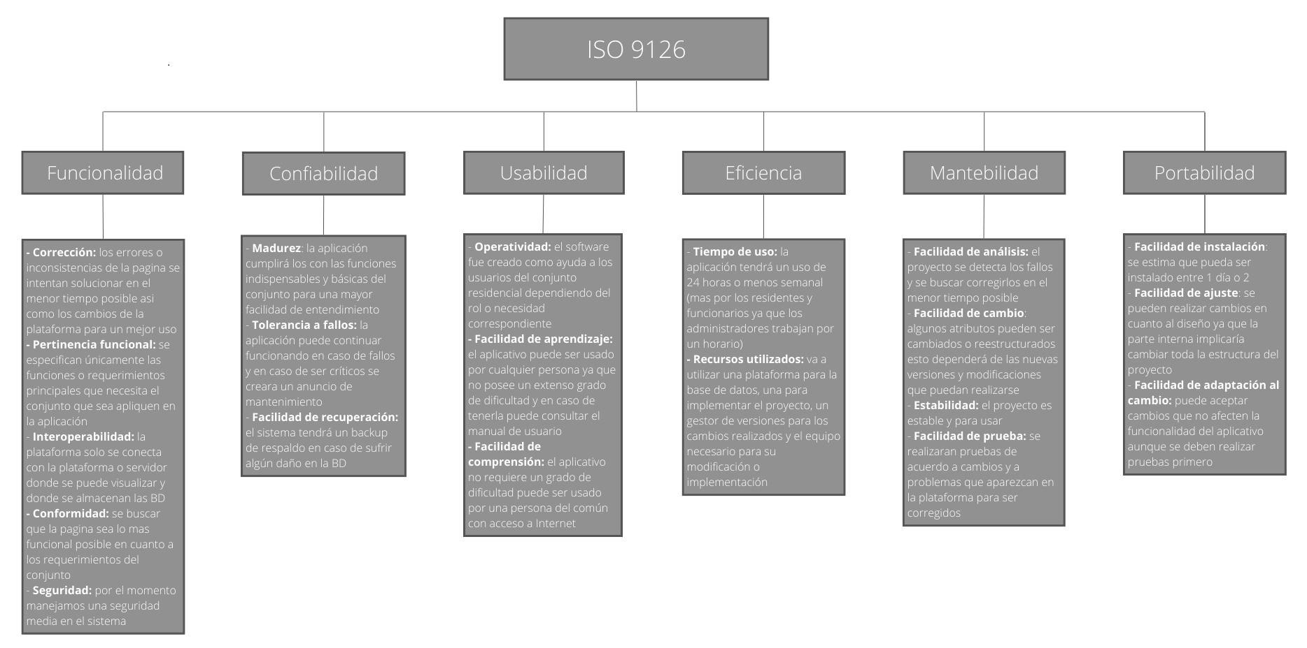

* 1. **Especificaciones Norma ISO 25000**

Sistemas y Requisitos de calidad del Software y Evaluación (SQuaRE) establece criterios para la especificación de requisitos de calidad de productos software, sus métricas y su evaluación, e incluye un modelo de calidad para unificar las definiciones de calidad de los clientes con los atributos en el proceso de desarrollo.

<https://drive.google.com/file/d/177vaJCPweCoaUaW-kAjwnUJY0RFiDd3s/view?usp=sharing>

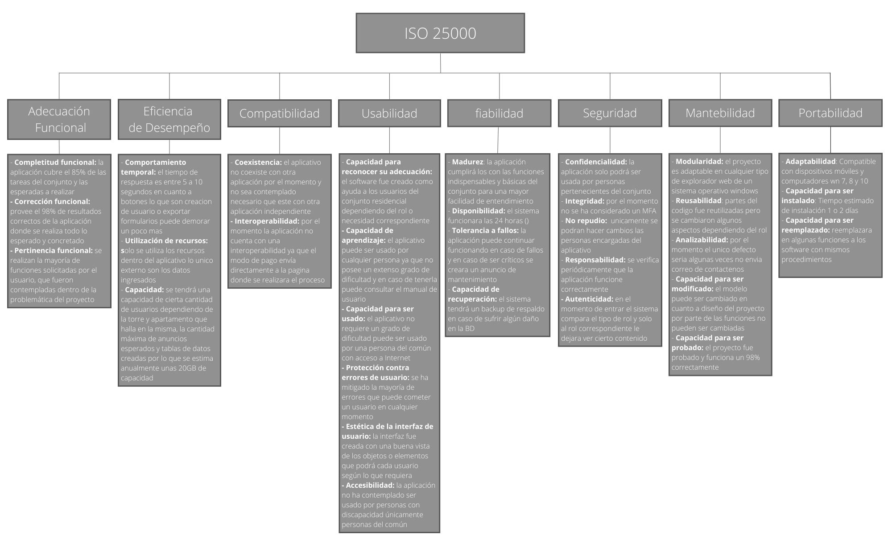

* 1. **Especificaciones Norma ISO 27000**

Tienen como objetivo establecer las mejores prácticas en relación con diferentes aspectos vinculados a la gestión de la seguridad de la información, con una fuerte orientación a la mejora continua y la mitigación de riesgos.

<https://drive.google.com/file/d/1LFJa3ieeDSGDILwrvsEkwBBYJ1KPO5Qf/view?usp=sharing>

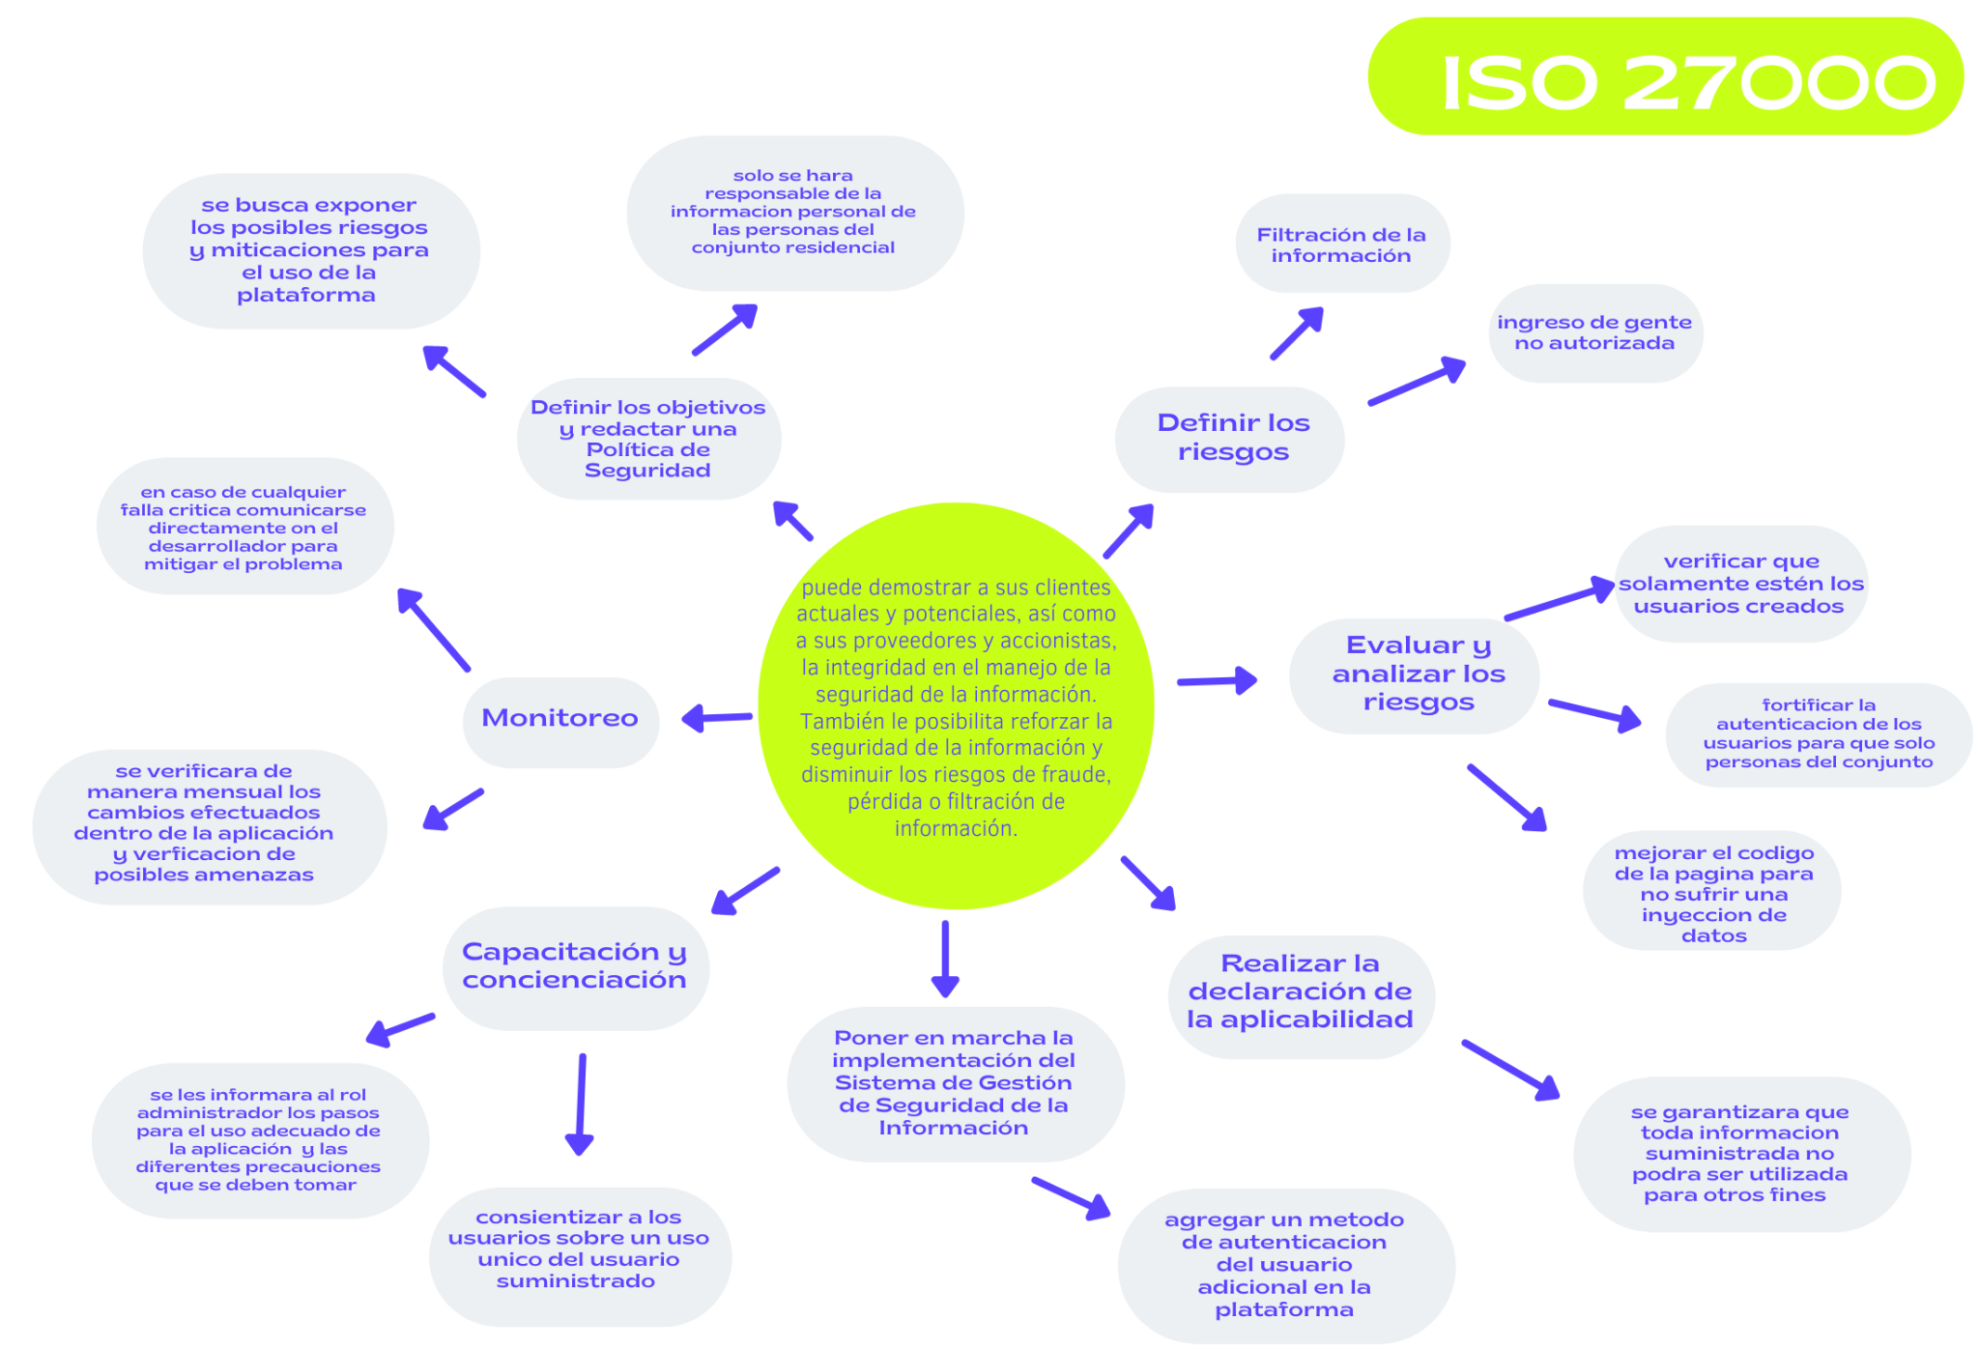

1. **REVISIONES Y AUDITORÍAS**
   1. **Objetivo**

Definición de las revisiones y auditorías técnicas y de gestión que se realizarán.

Especificación de cómo serán llevadas a cabo dichas revisiones y auditorías.

* 1. **Revisión de requerimientos**

Esta revisión se realiza para asegurar que se cumplió con los requerimientos especificados por el Cliente.

* 1. **Revisión de diseño preliminar**

Esta revisión se realiza para asegurar la consistencia y suficiencia técnica del diseño preliminar del software.

* 1. **Revisión de diseño crítico**

Esta revisión se realiza para asegurar la consistencia del diseño detallado con la especificación de requerimientos.

* 1. **Revisión del Plan de Verificación y Pruebas**

Esta revisión se realiza para asegurar la consistencia y completitud del desarrollo de software

* 1. **Revisión de Calidad de Código Fuente**

Se expone como se hace la revisión de calidad del código fuente

* 1. **Auditoría funcional**

Esta auditoría se realiza previa a la liberación del software, para verificar que todos los requerimientos especificados en el documento de requerimientos fueron cumplidos.

* 1. **Auditoría física**

Esta revisión se realiza para verificar que el software y la documentación son consistentes y están aptos para la liberación.

* 1. **Auditorías internas al proceso**

Estas auditorías son para verificar la consistencia: del código versus el documento de diseño, especificaciones de interfase, implementaciones de diseño versus requerimientos funcionales, requerimientos funcionales versus descripciones de testeo.

* 1. **Revisiones de gestión**

Estas revisiones se realizan periódicamente para asegurar la ejecución de todas las actividades identificadas en este Plan. Deben realizarse por una persona ajena al grupo de trabajo (en caso de que sea posible).

* 1. **Revisión Post Mortem**

Esta revisión se realiza al concluir el proyecto para especificar las actividades de desarrollo implementadas durante el proyecto y para proveer recomendaciones.

1. **APLICACIÓN DEL MODELO DE CALIDAD**

* 1. **Objetivo**

Definición de los objetivos para la implementación del modelo de caldad

Especificación de cómo serán llevadas a cabo dichas revisiones y auditorías.

* 1. **Niveles de Madurez**

Esta revisión se realiza para verificar el nivel de madurez